**TRAVNIŠKE CVETLICE**

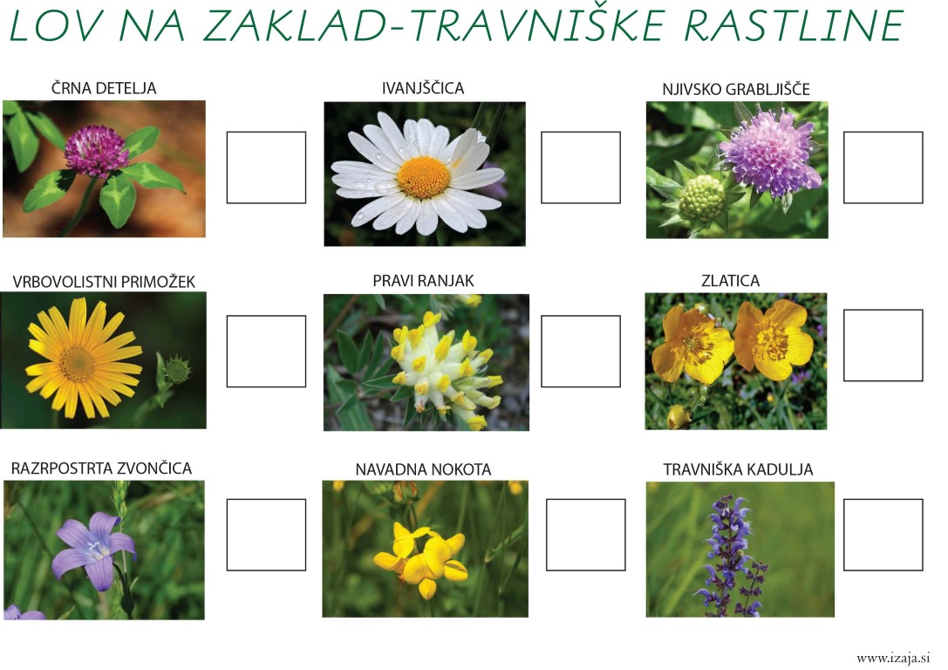

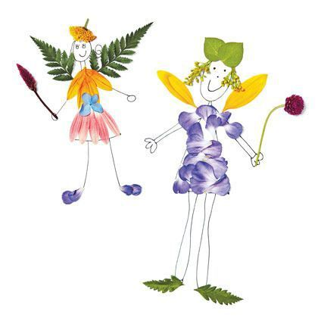**NEKAJ PREPPROSTIH IDEJ ZA USTVARJANJE S TRAVNIŠKIMI ALI DRUGIMI RASTLINAMI**

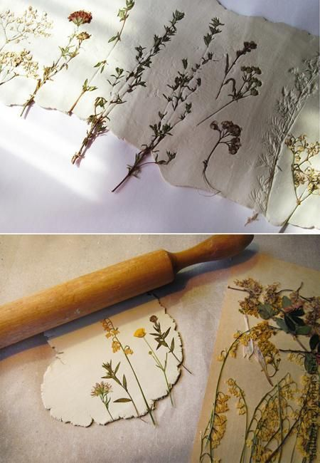Potrebujete:

* Univerzalno modelirno maso
* Svetlice, trave
* Lepilo
* 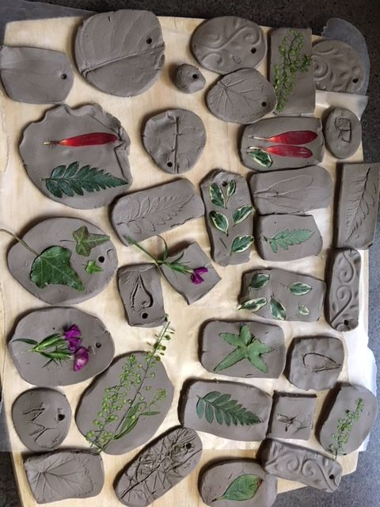Valjar
* Glino